Listos para el futuro: fortaleciendo las iniciativas juveniles en el Centro para la Vida Independiente   
(CIL, por sus sigla en inglés)

14 de mayo de 2025

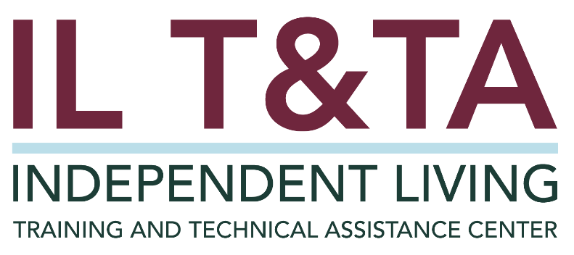

# Antes de comenzar

Los intérpretes de Lengua de Señas Americana (ASL) y español están disponibles y etiquetados.

Acceda a los subtítulos haciendo clic en el botón “CC” ubicado en la parte inferior de la ventana de Zoom.

Para hacer preguntas, utilice las funciones de “levantar la mano” o el “chat” de Zoom.

Antes de hablar, recuerde mencionar su nombre y organización a la que pertenece.

Envíe un mensaje a nuestro equipo de IL T&TA a través del Chat si tiene dificultades con la llamada de hoy.

Por favor, complete la encuesta al final de la capacitación de hoy.

# Presentadores

## Stephanie McDowell

Coordinadora de Juventud y Familia

Paraquad - Centro para la Vida Independiente

St. Louis, Missouri

Correo electrónico: [smcdowell@paraquad.org](mailto:smcdowell@paraquad.org)

## El Centro de Capacitaciones y Asistencia Técnica (IL T&TA ) para la Vida Independiente

# Transición: Los jóvenes y el papel de los CILs

* Servicios de transición para jóvenes con discapacidades
* Ley de Rehabilitación de 1973, con sus enmiendas, Art. 7 (17) (E):
* “(iii) Facilitar la transición de jóvenes que son individuos con discapacidades significativas, que eran elegibles para programas de educación individualizada bajo el artículo 614(d) de la Ley de Educación para Individuos con Discapacidades (20 U.S.C. 1414(d)), y que han completado su educación secundaria o de otro modo han dejado la escuela, a la vida después de la escuela secundaria”.

# ¿Qué significa eso?

* **Edad** – jóvenes entre 14 y 24 años.
* **Escuela**– finalización de la participación en la escuela secundaria, ej. Diploma, graduación, abandono, o exceso de la edad de elegibilidad para los servicios IDEA (22 años).
* **Elegibilidad para los Programas de Educación Individualizada (IEP)** – debe haber sido elegible para un IEP bajo la ley IDEA.
* **Discapacidad Significativa** – es definida como una discapacidad física, mental o cognitiva severa que limita sustancialmente las actividades de la vida diaria o la vida Independiente (IL).
* **Servicio** – apoya explícitamente la transición a la vida después de la escuela secundaria.
  + Ejemplos: vida comunitaria, educación/formación adicional, empleo, etc.

# **Informe de los servicios de transición juvenil**

* Conozca los criterios
* Documente con propósito
* Establezca el objetivo de la transición (por ejemplo, trabajo, vivienda, universidad).
* Describa los pasos específicos tomados.
* Mencione los hitos (por ejemplo: obtuve una Seguridad Social Complementaria (SSI), me inscribí en formación, obtuve la licencia de conducir).
* Distinga e informe correctamente

# **Informe de los servicios de transición juvenil**

## Cómo el Informe sobre el Rendimiento del Programa (PPR, por su sigla en inglés) del CIL define a los Servicios de transición para los jóvenes

Cualquier servicio que desarrolle habilidades específicamente diseñadas para jóvenes con discapacidades significativas entre los 14 y 24 años que ayude a promover la autoconciencia y la autoestima, desarrollar habilidades de defensa y autoempoderamiento, y la exploración de opciones de carreras, incluyendo la transición de la escuela a actividades extraescolares como educación después de la escuela secundaria, formación vocacional, empleo, educación continua y de adultos, servicios para adultos, vida independiente o participación comunitaria.

* Nota sobre las instrucciones/definiciones de PPR: Las instrucciones de PPR no han sido revisadas para incluir la descripción corregida de los servicios de transición juvenil en la Ley de Rehabilitación.
* **Informe según las instrucciones de PPR.**
* Documentar y rastrear según la definición de la Ley de Rehabilitación también.
* **Sugerencia:** Incluya los servicios de transición juvenil que ha rastreado de acuerdo con la definición de servicio básico de la Ley de Rehabilitación en la parte narrativa de su PPR.

# Recursos para orientación adicional:

* [Instrucciones del PPR](https://acl.gov/programs/aging-and-disability-networks/centers-independent-living)
* [Preguntas Frecuentes de la Administración para la Vida Comunitaria (ACL) sobre la Transición Juvenil](https://acl.gov/sites/default/files/news%202017-05/ACL_ILA_Youth_Services_FAQ0417.pdf)
* [Definición de la Ley de Rehabilitación de los Servicios de Transición Juvenil](https://www.ecfr.gov/current/title-45/subtitle-B/chapter-XIII/subchapter-C/part-1329#1329.4)

# Práctica en acción: enfoque de Paraquad

**Paraquad – Centro de Vida Independiente**



“Los Jóvenes son nuestro futuro”

# Práctica en acción: Enfoque de Paraquad - Jóvenes en el Centro, a través del Centro

## Integrado a lo largo del CIL

* En Paraquad, la transición juvenil requiere de una comunidad — está integrada en todo el centro.
* La transición no es solo un momento.
* Sentamos las bases para la independencia.

## **Impulsamos la innovación a través de la colaboración**

* Paraquad se asocia con escuelas, consejeros de rehabilitación vocacional, compañeros-mentores y grupos liderados por jóvenes.
* Ideas o temas para pensar.
  + “El trabajo en red es la mejor manera de crear alianzas”.

# Enfoque de Paraquad - Desde la admisión hasta el impacto

## Procedimientos de admisión

**Establecer metas**

* A través de una conversación facilitada para ayudar a establecer metas y pasos a seguir
  + Ejemplo: “¿Cómo consigo un trabajo? ¿Cómo escribo un currículum? ...”
* Use Metas SMART (específicas, medibles, realizables, realistas, limitadas en el tiempo).

# Enfoque de Paraquad - Desde entonces hasta ahora: Historias de jóvenes

## Historia #1 - De la clase a la comunidad: transitando el cambio más allá de la escuela secundaria

## Historia #2 - Adquirir experiencia universitaria: abogando por alojamiento y el éxito académico

## Historia #3 Independencia empoderada: de universitario graduado a aspirante a defensor

# Aprender y compartir: su experiencia importa

## Es su turno: queremos escucharlo

* ¿Qué está observando en el campo?
* ¿Estrategias, dificultades y soluciones?
* Transición Juvenil – ¿Qué está pensando?

# Evaluación

Gracias por participar en la sesión **Aprender y Compartir** del día de hoy.

Sus comentarios son importantes y nos ayudan a planificar futuras capacitaciones.

Por favor, utilice el enlace en el chat para compartir sus comentarios.

Evaluation Link: <https://umt.co1.qualtrics.com/jfe/form/SV_8k0Qn2A05xRRjXE>

# **¡Cómo contactarnos!**

Sitio Web: <https://tinyurl.com/ILTTACenter>

Solicite capacitación y / o asistencia técnica (ayuda experta para su organización): complete un formulario en nuestro sitio web para hacernos saber cómo podemos ayudarlo.

Llame al 406-243-5300 y alguien se comunicará tan pronto pueda.

Inscríbase a eventos y para recibir anuncios:

Visite nuestro sitio web para inscribirse a las actualizaciones sobre capacitaciones en vivo, asistencia técnica grupal, nuevas publicaciones y otros eventos en el Centro.

# Acerca de IL T&TA Center

El IL T&TA Center está disponible para usted a través de un contrato con el Departamento de Salud y Servicios Humanos de Estados Unidos.

El IL T&TA Center proporciona capacitación experta y asistencia técnica a Centros para la Vida Independiente (CILs), Consejos para la Vida Independiente a Nivel Estatal (SILCs) y Entidades Estatales Designadas (DSEs).

El Centro es operado por el **Instituto Rural para Comunidades Inclusivas** de la Universidad de Montana.



# Acerca del IL T&TA Center

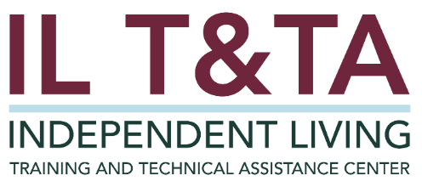

El IL T&TA Center, operado por el Instituto Rural para Comunidades Inclusivas (RIIC) de la Universidad de Montana, está financiado por la Oficina de Programas para la Vida Independiente, Administración de Discapacidades, Administración para la Vida Comunitaria (ACL) para proporcionar información experta, apoyo y capacitación adaptados para los Centros para la Vida Independiente (CIL), Consejos para la Vida Independiente a Nivel Estatal (SILCs) y Entidades Estatales Designadas (DSEs) en todo el país.